**2024年上半年**

**北京地区高等学校教师资格认定**

**工**

**作**

**手**

**册**

**北京市教师发展中心**

**2024年4月**

目录

一、教师资格认定工作流程图 1

二、申请人报名工作安排 1

（一）体检 1

（二）网上报名 2

（三）所需提交材料 7

三、高等学校审核确认工作安排 11

（一）审核确认时间 11

（二）确认网站 11

（三）确认操作说明 11

（四）其他注意事项 11

四、现场受理工作安排 12

（一）受理时间 12

（二）受理地点 12

（三）所需材料清单 13

（四）其他注意事项 13

一、教师资格认定工作流程图

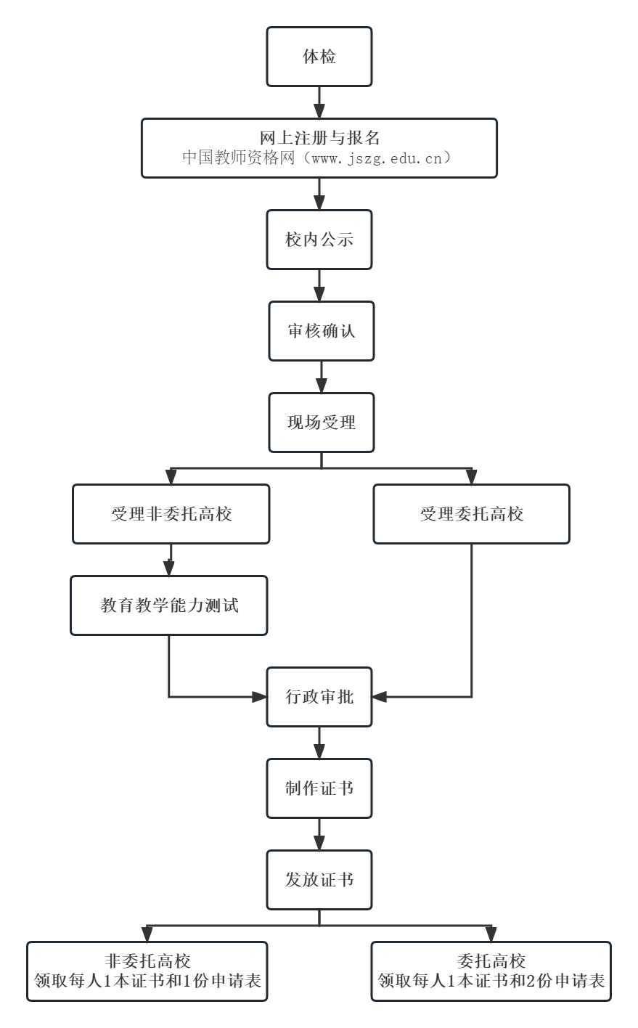

二、申请人报名工作安排

（一）体检

申请人应当在5月31日前取得教师资格体检结果。申请人可自行选择教师资格认定体检机构预约并在规定时间内完成体检。体检机构、预约方式及体检标准详见《附件1:北京市教师资格认定体检指定机构名单及体检标准》。

体检结论日期为2023年11月1日至2024年5月31日的教师资格认定体格检查表在2024年上半年高校教师资格认定时有效。已取得有效期内教师资格认定体检证明的，无需再次体检。

（二）网上报名

5月6日7：00至13日16：00，各高校组织本校申请人登录北京市政务服务网(https://banshi.beijing.gov.cn)，通过搜索“教师资格认定”关键词，选择“高等学校教师资格认定”，点击后方的“网上办理”进行报名。

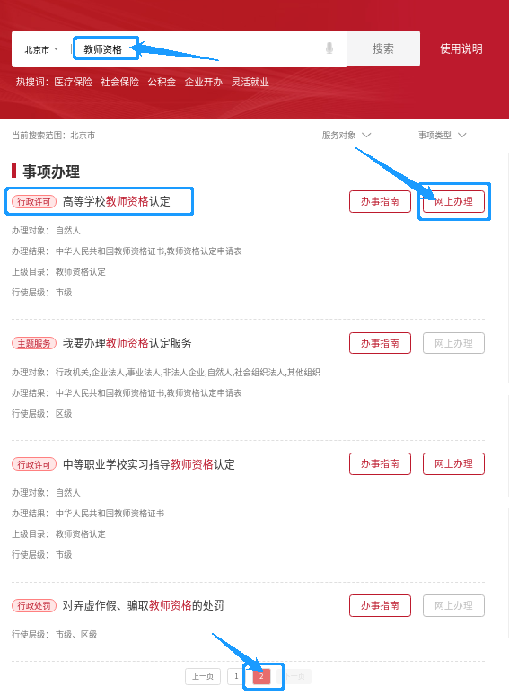

（报名入口）

报名方法具体操作方法详见《附件3：教师资格认定申请人使用手册》。网上报名过程中，申请人请参照《附件2：中国教师资格网账号注册登录使用手册》注册并登录“中国教师资格网”后，参照《附件3》第6-13页“2.1首次登录完善个人信息”完成个人信息填写。

申请人报名过程中应参照以下图示填报：

1.选择确认点

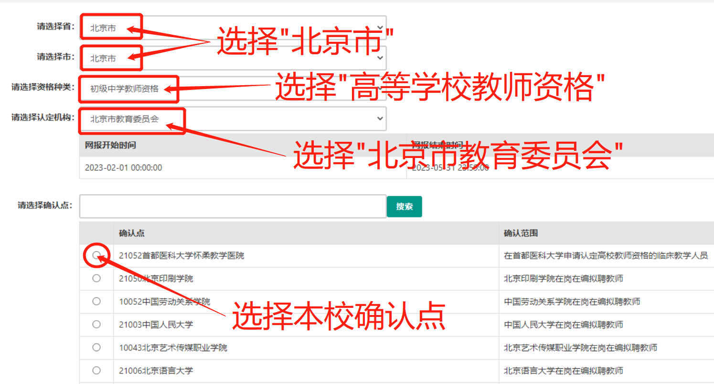

网上报名时应选择与所在工作单位名称一致的确认点。

2.选择考试形式

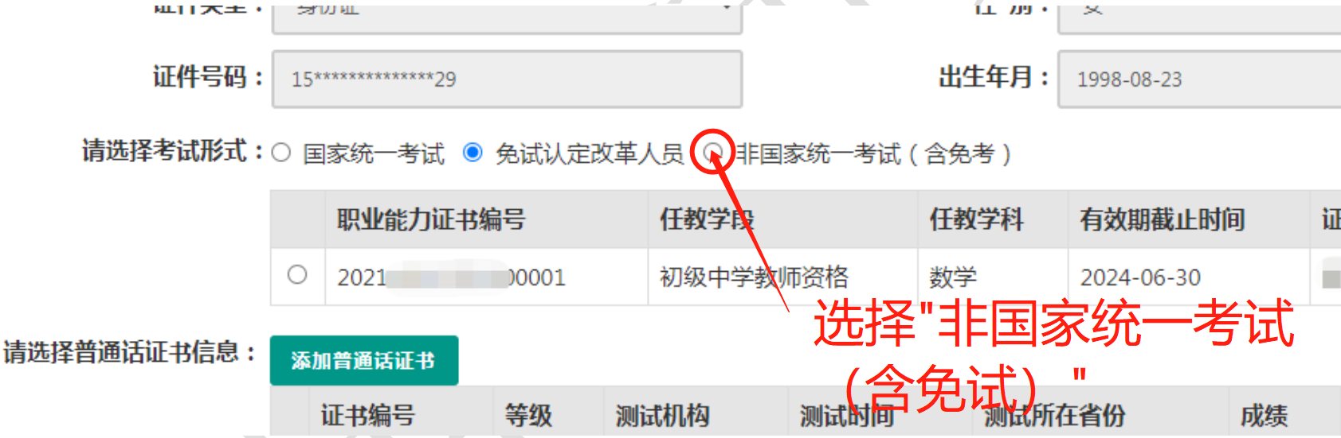

2.1添加普通话证书

请选择普通话证书信息项可添加普通话证书信息；免测人员选择免试，可上传博士学位、副教授、教授职称证书照片作为证明材料。

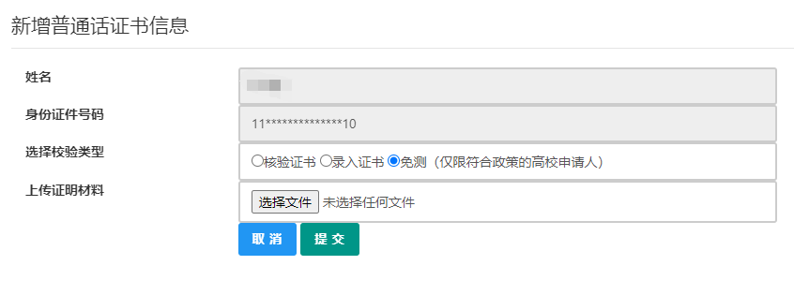

2.3请选择是否在校生（仅限全日制最后一学期）项填**“否”**。

3.选择认定所在地类型

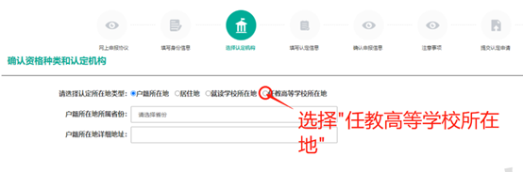

4.选择资格类型、任教学科、认定机构、确认点

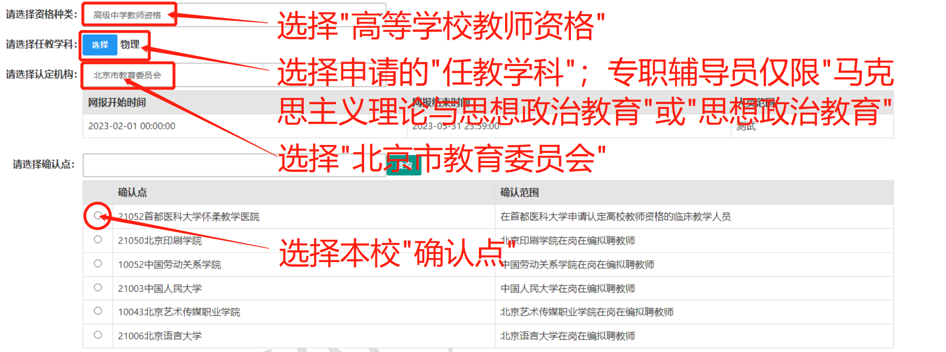

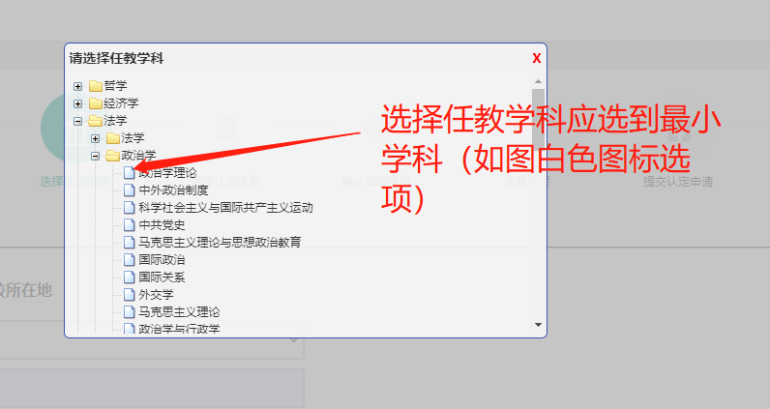

**专职辅导员任教学科仅限选择“法学”—“政治学”下 “思想政治教育”。**

5.选择现从事职业、职称；上传照片

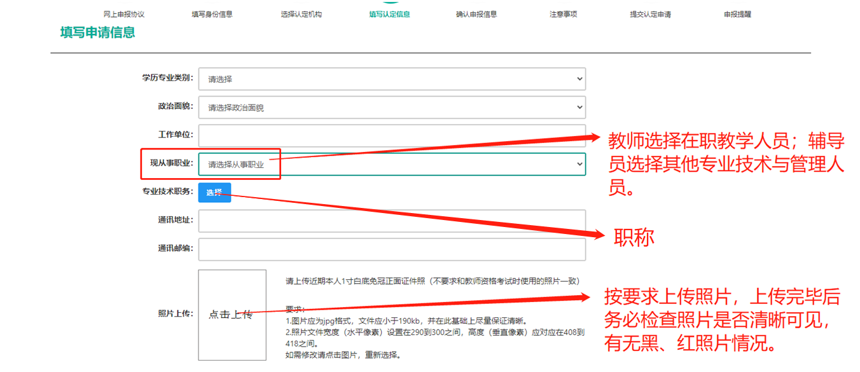

**现从事职业：专任教师选择“在职教学人员”；专职辅导员选择“其他专业技术与管理人员”。请勿选择其他选项！**

**专业技术职务：直接认定的教授、副教授须正确填写（如图）。**

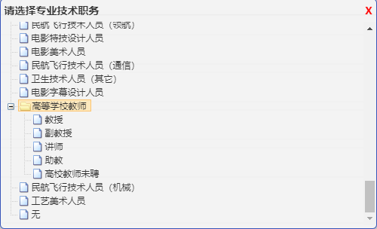

**申请人网上报名还需注意以下事项：**

一是申请人应如实填写各项报名信息。填报的部分信息将体现在系统自动生成的《教师资格认定申请表》中并存入个人档案。《教师资格认定申请表》由认定机构或受委托的高校负责打印。

二是申请人上传的电子版照片应为本人近期免冠正面一寸白底证件照，并且与受理时提交的纸质照片为同一底版。

三是申请人简历应填写到至今，不少于两段经历。

（三）所需提交材料

具体内容可按照《北京市教育委员会关于做好2024年上半年北京地区高等学校教师资格认定工作的通知》进行准备。有关材料具体样式可参照一下图示：

1．学历证明

（1）毕业证书样式

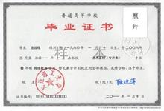

（2）学信网《学历电子注册备案表》样式

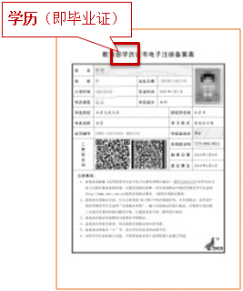

（3）《中国高等教育学历认证报告》样式

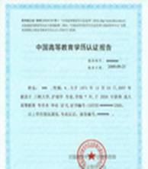

（4）“港澳台地区学历学位认证书”样式

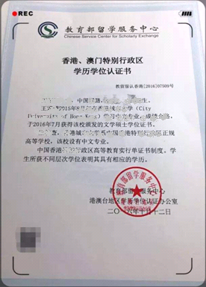

（5）“国外学历学位认证书”样式

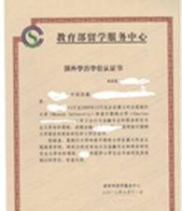

2．普通话水平测试等级证书

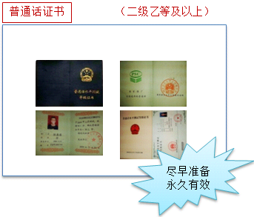

普通话水平测试等级证书需有“国家语言文字工作委员会”印章，封皮为红色的证书无法使用。

3．申请人证件照片

一寸白底照片，需与纸质版一致；同一所高校所有申请人照片统一放入1个信封。

三、高等学校审核确认工作安排

（一）审核确认时间

5月6日至5月26日

（二）确认网站

https://queren.jszg.edu.cn

（三）确认操作说明

详见《附件4：确认操作使用说明》

（四）其他注意事项

1．高校确认用户登录系统后台推荐使用谷歌浏览器登录网址：https://queren.jszg.edu.cn。登录用户名为学校代码，如忘记密码，请与中心负责老师联系重置。各学校应做好系统的保密与交接工作。

2．审核人员发现有非本校教师报名后不点击审核通过即可，**无需做其他任何操作。**

3．《北京市申请认定高等学校教师资格人员情况汇总表》最后一列为“是否参加教育教学能力测试”，直接认定人员填“否”，非直接认定人员选“是”。内容须与“教师资格管理信息系统”中申请人填报的信息一致。直接认定人员包括：博士学位获得者；全日制本科师范生且申请任教学科与师范专业一致；拟聘任教授、副教授教师职务（不包含其他系列的副高级及以上专业技术职务）。

4．高校专职辅导员在申请任教学科上仅限选择“思想政治教育”或“马克思主义理论与思想政治教育”。

5．博士学位直接认定的授权委托高校申请人须将学位原件提交至本校负责部门审核；非授权委托高校申请人须提交至本校负责部门，由负责部门统一在认定现场交由我中心审核。原件在认定现场审核后，当场返还至学校负责部门。

6．申请人如遇到网页问题，请联系“中国教师资格网”。（方式1.邮箱：jszgwb@163.com，邮件主题：真实姓名+问题关键字；邮件正文：详细、准确地描述问题，并提供证件号码、联系电话；必要时将问题截图作为附件。方式2.电话：010-56761296，工作日8:30-12:00，13:30-17:00）

四、现场受理工作安排

（一）受理时间

1．受理非授权委托高校：5月29日至30日

2．受理授权委托高校：5月30日至31日

（二）受理地点

北京市政务服务中心三层A区，地址：北京市丰台区西三环南路1号(六里桥西南角)。

（三）所需材料清单

详见《北京市教育委员会关于做好2024年上半年北京地区高等学校教师资格认定工作的通知》第3-7页。

（四）其他注意事项

1．按照国家教师资格有关规定，在其他地区曾经取得过高校教师资格的，不能再申请同一学科的高校教师资格；每一个自然年无关学段、学科，只能申请一本教师资格证。

2．报送的申请资料审查完后原件一律退回各高校，北京市教师发展中心只留存必要的复印件。

3．现场受理结束后的其他工作

非委托高校认定通过人员的教师资格证书和《教师资格认定申请表》由北京市教师发展中心统一出具，并按中心要求于指定时间领取，其中一份《教师资格认定申请表》由中心统一留存。

委托高校完成现场受理后，等待北京市教师发展中心统一打印好证书，再领取教师资格证书和已包含证书编号信息的《教师资格认定申请表》电子版。委托高校事先自行打印一式两份，并在须参加教育教学能力测试人员的每份申请表“教师资格认定专家评议委员会”一栏加盖本校人事处或教师资格认定专家评议（审查）委员会专用公章。按照认定中心要求带教师资格证书（请提前贴好照片）和《教师资格认定申请表》（一式两份）在指定时间去市教委加盖公章。《教师资格认定申请表》一份存入个人人事档案，一份由委托高校留存。